**2024年“汉语桥”泰国师生来华夏令营开营！**

作者：杨哲人 编辑： 来源：新闻网 时间：2024-05-11 点击量：75

5月10日，杭州电子科技大学迎来了今年首批“汉语桥”线下来华夏令营营员，他们来自泰国13所高中，共有18名高中生和他们的带队老师。上午，夏令营开营仪式在行政楼三楼会议室举行。学校国际处、国际教育学院负责人，泰国丝路国际交流中心负责人，授课教师代表，全体夏令营营员及志愿者代表参加了开营仪式。

国际处副处长吴薇代表学校向来访的泰国师生表示热烈的欢迎。她详细介绍了学校的办学历史和特色，特别是国际中文教育的开展情况。吴薇表示，泰国师生的到来为学校的国际交流注入了新的活力，她期待同学们能够通过夏令营的丰富多彩活动，深入探索数字科技的魅力，感受中华文化的博大精深。国际教育学院副院长费沉涵为泰国师生介绍了学校来华留学教育的优势和奖学金政策。她表示，学校将为他们提供优质的教育资源和良好的学习环境，真诚地欢迎泰国同学们未来选择杭州电子科技大学，成为中泰文化交流的重要使者。雷哲超老师作为授课教师代表，向泰国师生介绍了本次夏令营的详细安排。她希望学员们在提高中文水平的同时，充分体验学校独特的“数字”智慧校园生活，深入了解江南地区的特色和现代化气息。

泰国丝路国际交流中心主任周庆宝对学校的精心安排表示衷心感谢。他介绍了夏令营学员的基本情况，讲述了泰国诗琳通公主学习中文的故事，鼓励他们珍惜此次学习交流的机会，认真学习中文，为中泰友好人文交流做出贡献。

本次“汉语桥”泰国师生来华夏令营由教育部中外语言交流合作中心主办，杭州电子科技大学承办。参加夏令营的泰国学生中文水平普遍达到HSK3级以上，这是他们首次踏上中国的土地。学校国际处为此次活动制定了以“走进杭电——看见数字科技”为主题的一系列活动方案，旨在全方位展示学校的办学特色和杭州的城市面貌，让泰国师生在轻松愉快的氛围中提高中文水平，深入了解中国文化。

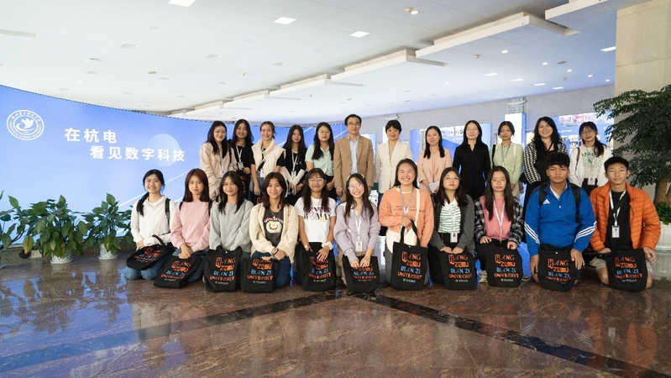为期12天的夏令营活动丰富多彩，包括中文课程、传统文化体验、智慧实验室参观、企业参访以及体育运动等多种形式。通过这些活动，泰国青少年学子将有机会亲身感受中国传统文化的魅力，领略浙江在数字化发展方面所取得的显著成就。